Aplicações da propriedade fundamental
Determinação do termo desconhecido de uma proporção
Exemplos:
- Determine o valor de x na proporção:
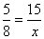
Solução:
5 . x = 8 . 15 (aplicando a propriedade fundamental)
5 . x = 120
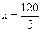
x = 24
Logo, o valor de x é 24.

- Determine o valor de x na proporção:
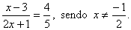
Solução:
5 . (x-3) = 4 . (2x+1) (aplicando a propriedade fundamental)
5x - 15 = 8x + 4
5x - 8x = 4 + 15
-3x = 19
3x = -19
x = 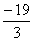
Logo, o valor de x é .

- Os números 5, 8, 35 e x formam, nessa ordem, uma proporção. Determine o valor de x.
Solução:
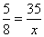 (aplicando a propriedade fundamental)
5 . x = 8 . 35
5x = 280
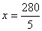
x = 56
Logo, o valor de x é 56.

Resolução de problemas envolvendo proporções
Exemplo:
- Numa salina, de cada metro cúbico (m³) de água salgada, são retirados 40 dm³ de sal. Para obtermos 2 m³ de sal, quantos metros cúbicos de água salgada são necessários?
Solução:
A quantidade de sal retirada é proporcional ao volume de água salgada.
Indicamos por x a quantidade de água salgada a ser determinada e armamos a proporção:
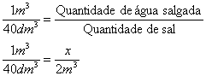
Lembre-se que 40dm³ = 0,04m³.
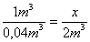 (aplicando a propriedade fundamental)
1 . 2 = 0,04 . x
0,04x = 2
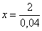
x = 50 m³
Logo, são necessários 50 m³ de água salgada.

